DECLARAŢIE FISCALĂ: Pentru stabilirea impozitului/taxei pe mijloacele de transport pe apă aflate în proprietatea |_| Persoanelor Fizice (PF) |_| Persoanelor Juridice (PJ)

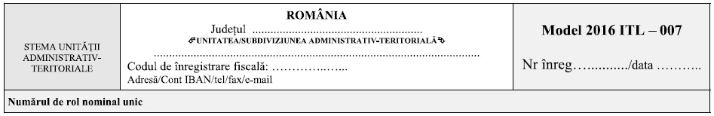
Subsemnatul |_|Contribuabilul PF/|_| împuternicit (PJ) ....................., legitimat prin B.I./C.I./A.I. serie ..... nr. .......... CNP ........., judeţ ........... loc. ............. cod poştal .......... sector ......... str. ............. nr. ....., bloc ..... scara ..... etaj ..... ap. ..... tel. .......... fax ........., adresă de e-mail ..............,
Contribuabilul (PJ) ......................., Codul de identificare fiscală ............, judeţ ........... loc. ............. cod poştal .......... sector ......... str. ............. nr. ....., bloc ..... scara ..... etaj ..... ap. ..... tel. .......... fax ........., adresă de e-mail .............., înregistrat la registrul comerţului ........... la nr. ........., cont IBAN ............, deschis la ................
în temeiul prevederilor Legii nr. 227/2015 privind Codul fiscal, cu modificările şi completările ulterioare declar că am dobândit prin vânzare-cumpărare/achiziţionare prin contract de leasing următoarele mijloace de transport pe apă:
Nr. crt. | Marca, tipul, serie motor şi lungime |  |  |  |  |  | Data dobândirii
1 | 2 |  |  |  |  |  | 3
Luntre, bărci fără motor, folosite pentru pescuit şi uz personal
1.
2.
3.
Bărci fără motor, folosite în alte scopuri
1.
2.
3.
Bărci cu motor
1.
2.
3.
Nave de sport şi agrement
1.
2.
3.
Scutere de apă
1.
2.
3.
Nr. crt. | Remorchere şi împingătoare  Marca şi tipul | Data dobândirii | până la 500 CP inclusiv | peste 500 CP şi până la 2.000 CP inclusiv | peste 2.000 CP şi până la 4.000 CP inclusiv | peste 4.000 CP
1 | 2 | 3 | 4 | 5 | 6 | 7
1.
2.
3.

Nr. crt. | Vapoare - pentru fiecare 1.000 tdw sau fracţiune din acesta |  |  | Data dobândirii |  | Capacitate tdw | Nr. fracţii
1 | 2 |  |  | 3 |  | 4 | 5
1.
2.
3.
Nr. crt. | Ceamuri, şlepuri şi barje fluviale  Marca şi tipul | Data dobândirii | cu capacitatea de încărcare până la 1.500 tone inclusiv |  | cu capacitatea de încărcare de peste 1.500 tone şi până la 3000 tone inclusiv | cu capacitatea de încălcare peste 3000 tone
1 | 2 | 3 | 4 |  | 5 | 6
1.
2.
3.
Beneficiez de scutire/reducere de la plata impozitului pe mijloacele de transport, în calitate de .......... conform documentelor anexate ...............
|_| Sunt de acord ca actele administrative fiscale să-mi fie comunicate exclusiv la adresa de poştă electronică.
- Anexez la prezenta declaraţie copii ale documentelor, certificate de conformitate cu originalul, conform art. 64 alin. (5) din Legea nr. 207/2015 privind Codul de procedură fiscală, cu modificările şi completările ulterioare, după cum urmează:
1. ..................................  3. ..................................  5. .................................. | 2. ..................................  4. ..................................  6. ..................................
Prin semnarea prezentei am luat la cunoştinţă că declararea necorespunzătoare a adevărului se pedepseşte conform legii penale, cele declarate fiind corecte şi complete.
Data ................ | Subsemnatul,  ........................  (numele, prenumele şi semnătura)  L.S. în cazul persoanelor juridice
- Secţiune rezervată organului fiscal:
Prenumele şi numele
Nr. legitimaţie
Semnătura
*) - la finalul tipizatului, după dată şi semnătură se introduce un cartuş, cu următorul cuprins:

Dacă din motive independente de voinţa contribuabilului/plătitorului acesta este în imposibilitatea de a scrie, atunci un reprezentant al organului fiscal îi va redacta declaraţia fiscală şi îi va citi integral conţinutul acesteia. Declaraţia fiscală constituie proces-verbal în sensul art. 103 alin. (2) din Legea nr. 207/2015, cu modificările şi completările ulterioare.
Data şi semnătura |  | Date de identificare ale reprezentantului organului fiscal:
Posed actul de identitate: | Tipul |  | Seria |  | Numărul |  | Eliberat de:

